統計三C 406650092 林欣誼 59號

九九乘法表

#1

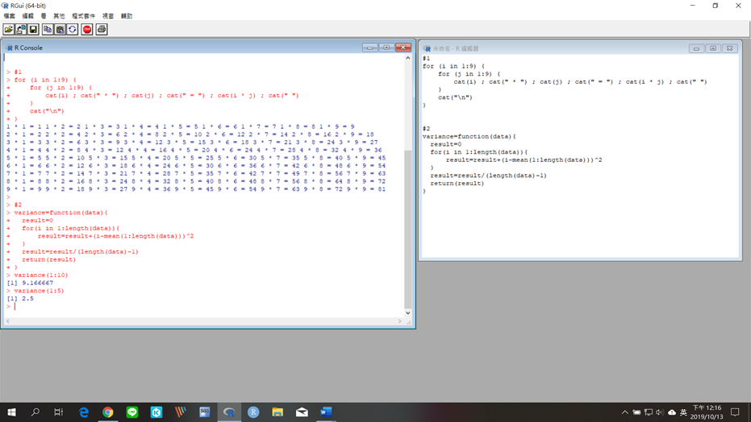

for (i in 1:9) {

for (j in 1:9) {

cat(i) ; cat(" \* ") ; cat(j) ; cat(" = ") ; cat(i \* j) ; cat(" ")

}

cat("\n")

}

變異數

#2

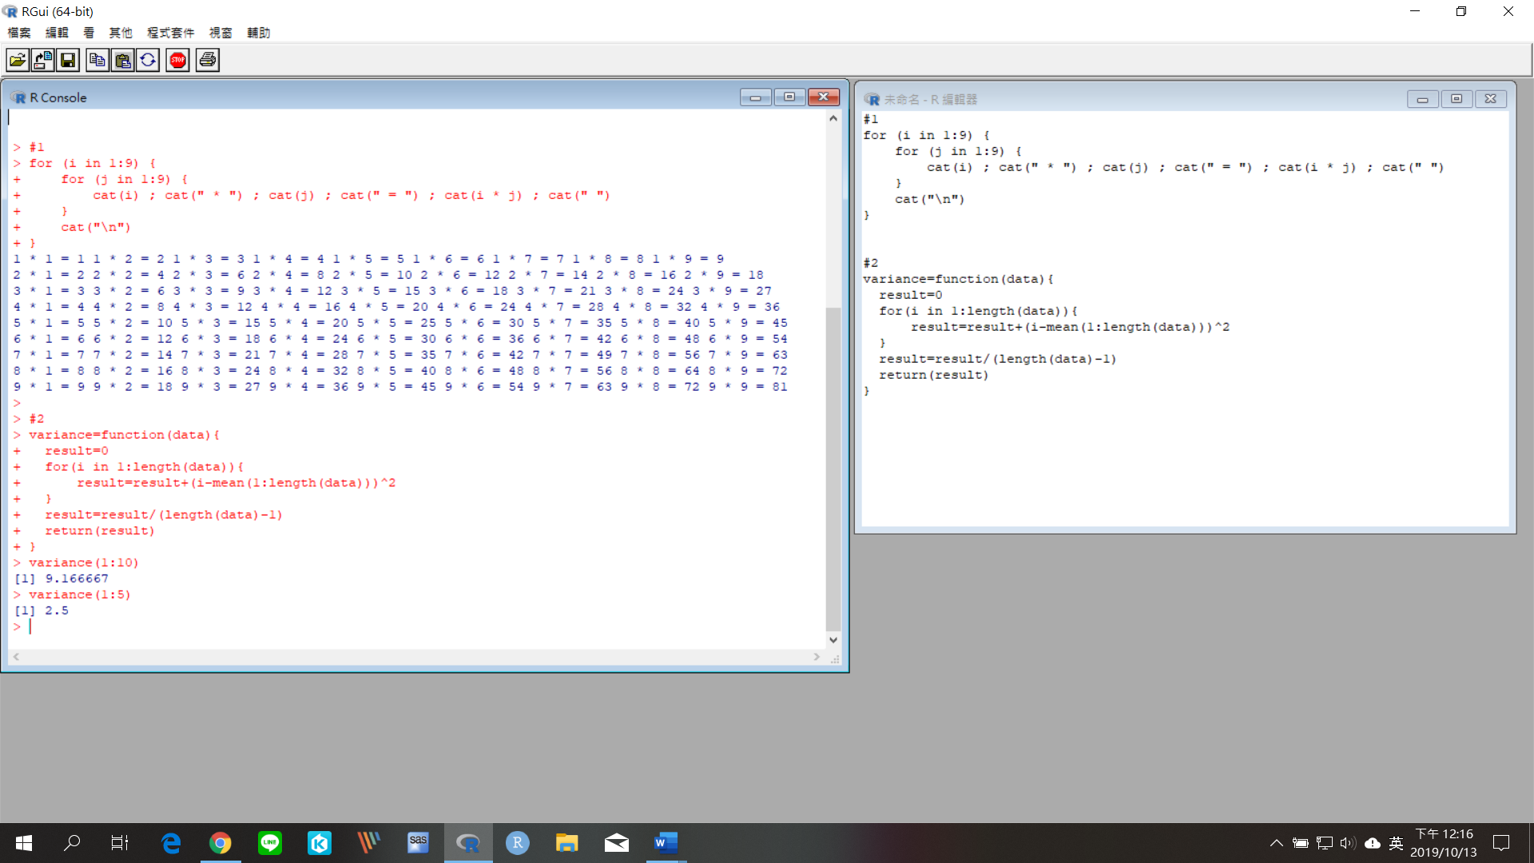

variance=function(data){

result=0

for(i in 1:length(data)){

result=result+(i-mean(1:length(data)))^2

}

result=result/(length(data)-1)

return(result)

}